Управління культури, національностей та релігій
Київської обласної державної адміністрації
Київська обласна бібліотека для дітей

Серія «Культурно-мистецькі традиції Київщини»

«Катерина Білокур – Катерина Поляруш: творче єднання поколінь»
інформаційний довідник


Київ 2015
УДК 74
ББК 85.12 (4Укр-4 Киї)
К 29

«Катерина Білокур – Катерина Поляруш»: творче єднання поколінь : інформ. довід. / Упр. культури, національностей та релігій Київ. облдержадмін., Київ. обл. б-ка для дітей ; [уклад. Н. В. Острікова, Л. П. Соляник ; ред. Л. П. Соляник ; наук. ред. та відп. за вип. М. П. Зніщенко]. – К. : [КОБдД], 2015. – 14 с. – (Серія «Культурно-мистецькі традиції Київщини»).

Інформаційний довідник присвячений творчості молодої художниці з Київщини, майстрині вітражного розпису, педагогу К. Поляруш. Видання містить мистецьку розповідь «Відкриття світу Катерини Поляруш», авторські поезії, список літератури та перелік Інтернет-посилань про життєвий та творчий шлях К. Поляруш, фото окремих мистецьких творів та подій з життя художниці.
Видання адресоване бібліотечним працівникам, користувачам бібліотек, вчителям, мистецтвознавцям та всім зацікавленим.

Укладачі: Н.В. Острікова, Л.П. Соляник
Редактор Л.П. Соляник
Науковий редактор М.П. Зніщенко
та відповідальний за випуск

© Київська обласна бібліотека для дітей

Київ 2015
Слово укладачів
Київська обласна бібліотека для дітей, як науково-методичний, інформаційний та консультативний центр для бібліотек Київської області, що обслуговують дитяче та доросле населення, одним з пріоритетних акцентів своєї діяльності визначила краєзнавчу функцію роботи бібліотеки та постійно розширює спектр роботи визначеного напрямку, презентуючи нові мистецькі проекти та форми роботи.
Вже стала доброю традицією організація виставок творчих робіт талановитих художників нашого краю у мистецькій хол-галереї бібліотеки. Широкому колу наших читачів – дітям та їх друзям, батькам, вчителям, просто поціновувачам мистецтва бібліотека надає прекрасну можливість дізнатися про талановитих художників Київської області, познайомитися з їх цікавими та різними за манерою виконання творчими роботами, поспілкуватися з митцями, відкрити для себе нові імена.
Черговий випуск інформаційного довідника серії «Культурно-мистецькі традиції Київщини» «Катерина Білокур – Катерина Поляруш: творче єднання поколінь», присвячений творчості молодої талановитої художниці з с. Гора Бориспільського району. Презентація вітражного розпису «Кольори світла і любові», присвячена Дню Незалежності України та творча зустріч художниці з директорами бібліотек Київської області відбулася в мистецькій хол-галереї бібліотеки. Протягом місяця читачі та гості бібліотеки мали нагоду долучитися до прекрасного, помилуватися світлими, наповненими життєстверджуючими яскравими кольорами, теплом та любов’ю витворами мистецтва, поспілкуватися з мисткинею, замовити майстер-клас.
У виданні узагальнений матеріал, присвячений творчості Катерини Поляруш, представлені її окремі поетичні твори, Інтернет-посилання, за якими можна переглянути роботи художниці. Представлений список літератури допоможе шанувальникам таланту К. Поляруш та всім зацікавленим більше дізнатися про художницю, техніки виконання мистецьких робіт, відкрити нові грані її таланту.
Даний посібник засвідчує, що талантами Київщина буде славна вічно, що за зіркою Катерини Білокур піднімається на небосхил зірочка молодої художниці Катерини Поляруш та багатьох інших митців нашої славної української землі.
Катерина Поляруш – самобутня художниця, але в її творах відчутна Рука, яка водила пензлем і Катерини Білокур.
Н.В. Острікова, завідувач відділу
довідково-бібліографічної
та інформаційної роботи,
Л.П. Соляник,
заступник директора по науковій роботі

Відкриття світу Катерини Поляруш
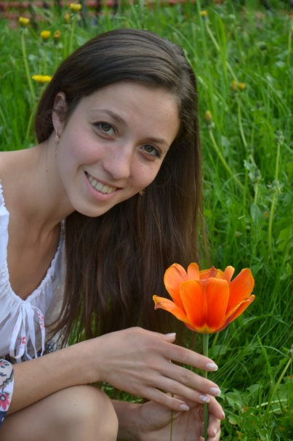
«Якщо ти подаруєш комусь радість, то життя подарує тобі щастя» – це не просто слова, це – життєве кредо молодої талановитої художниці з Київщини Катерини Поляруш.
Народилася майбутня художниця в с. Гора Бориспільського району Київської області. Катруся вже з дитинства була творчою натурою. П’ятикласницею відвідувала гурток живопису під керівництвом Світлани Грущак, що діяв в Бориспільському Будинку дитячо-юнацької творчості. Трохи згодом брала приватні уроки професійного малювання у свого односельця, художника І.К. Білана. Дівчина писала вірші і малювала. Ці творчі захоплення і визначили подальшу долю майбутньої художниці. І хоч як рідні не вмовляли дівчину вступити до медичного училища, вона обрала інший, прекрасний шлях мистецтва. Після закінчення школи дівчина вступила до видавничо-поліграфічного інституту НТУУ «Київський політехнічний інститут» на факультет графіки. Під час навчання займалася розробкою дизайнерських оформлень. Зі своїми художніми роботами молода художниця приймала участь в університетських творчих конкурсах, в яких посіла призові місця. Так, у листопаді-грудні 2009 р. проходив щорічний мистецький конкурс «Таланти КПІ», в якому були представлені живописні, графічні твори, вишивка та роботи з декоративно-прикладного мистецтва. У конкурсі взяли участь понад 100 конкурсантів, які представили 850 авторських робіт. За результатами конкурсу друге місце у номінації «Гармонія» зайняла на той час студентка К. Поляруш. У 2010 році у цьому ж конкурсі, але вже у номінації «Графіка», Катерина Поляруш також посіла почесне друге місце. Під час навчання в університеті оформила дитячу книжечку «Пригоди Седанчика». На п’ятому курсі навчання Катерина вступила до Української Академії Цілительства на курс «Основи світогляду». Навчання в Академії відіграло визначальну роль у її житті, у формуванні світогляду та життєвих цінностей.
Катерина Поляруш неодноразово приймала участь у Міжнародному фестивалі «Трипільське коло», Міжнародному фестивалі Йоги та Ведичної культури VEDALIFE у Києві та Міжнародному фестивалі «Свято свідомого батьківства». Брала участь у міжнародних конференціях Української Академії Цілительства. В 2011 році за участю Катерини був оформлений календар на 2012 рік «Трипільське диво», присвячений Трипільській культурі.
«Займаюся творчістю в багатьох її проявах: пишу вірші, займаюсь вітражним розписом, живописом, роблю різні прикраси ручної роботи… Намагаюся бути свідомою та відповідальною, тому стараюся малювати (шити, клеїти чи ліпити) в гарному настрої, з відчуттям внутрішньої рівноваги та любові. Прагну аби моя творчість несла людям радість, гармонію, любов, надихала, відкривала внутрішні істини та неповторні грані кожної особистості» – так про свою творчість каже художниця. У травні-червні 2009 року в художній майстерні «Пепса» була організована персональна виставка творчих робіт К. Поляруш під назвою «Зроби світ кращим». Художниця неодноразово презентує свої творчі роботи в інформаційному культурно-мистецькому центрі Центральної міської бібліотеки м. Бориспіль (2013 р. – персональна виставка робіт «Світ створений з Любові», 2014 р. – персональна виставка художниці «Без меж» за участю її маленьких учнів). У серпні 2014 року Катерина Поляруш презентувала виставку вітражного розпису «Кольри світла і любові» читачам Київської обласної бібліотеки для дітей та всім зацікавленим. «Серед моєї творчості особливе місце займає вітражний розпис (розпис по склу). Ця дивовижна техніка з перших спроб причарувала моє серце. На малюнки виливаються образи любові, гармонії, духовного розвитку, єдинства, космічних законів. Їх не доводиться вигадувати. Вони приходять до мене і поселяються на папері, склі, пластику, полотні. Слова не можуть передавати істину, повноту моменту, тонкі грані переживань, а от живопис здатний передати стан, який словами висловити неможливо. Можливо, саме через це – я більше живописець, ніж поет» – так художниця характеризує техніку виконання.
Катерина Поляруш веде гурток декоративно-прикладної творчості «Творча майстерня» та гурток образотворчого мистецтва «Відкриття радості» в с. Гора Бориспільського району. Своїми гранями таланту, техніками виконання, власними методиками художниця щедро ділиться зі своїми маленькими учнями. Вчить їх прекрасному, виховує в них почуття любові та гармонії до навколишнього світу, формує почуття взаємоповаги, допомагає розкрити грані дитячого таланту. Учні Катерини Поляруш демонструють і власні творчі роботи. А вихованці гуртка «Творча майстерня» здобули перше місце в районному етапі Всеукраїнського конкурсу «Новорічна композиція» у номінації «Декоративний розпис». У районному конкурсі до Великодня робота гуртківців «Великодня радість» посіла також перше місце. Можливо не всі учні молодої талановитої художниці Катерини Поляруш стануть художниками. Та щасливі моменти дотику до прекрасного вони обов’язково збережуть на все життя. А ще Катерина Поляруш проводить заняття арт-терапії, використовуючи різні засоби мистецтва – малювання, музику, співи, книгу та читання. Такі заняття сприяють стабілізації гармонійного стану душі особистості, зміцненню психічного здоров’я, формуванню сталої доброзичливості як риси характеру кожного.
Катерина Поляруш захоплюється поезією. Сама пише вірші та мріє видати власну збірку поезій. Молода мисткиня не зупиняється на досягнутому. Будує творчі плани на майбутнє. Проводить майстер-класи по виготовленню листівок та дерев’яних ложок з трипільськими орнаментами, ділиться технікою виконання виробів з фетру, глини, бавовни. Цікавиться філософією, психологією, духовною педагогікою, просвітництвом, активно займається танцями та йогою, любить подорожувати. Ці її захоплення допомагають їй стверджуватись у прекрасному, самовдосконалюватись та пізнавати світ. А манера письма та стиль виконання художниці, які сповнені любові, світла та надії, вже відзначаються високим рівнем майстерності.
Поезії Катерини Поляруш
…Ми вогники.
Ми світло.
Ми іскри Джерела.
Покликані світити і жити для добра.
Покликані Любити і сіяти зерно,
В собі його розкрити, розкрить в собі Добро.
Ми посланці із Неба.
Ми тільки інструмент
Симфонію створити покликані Творцем.
Симфонія малюнку - симфонія душі.
Симфонія служіння через усіх - Тобі.
Найвищій світлій силі, яка створила все.
Яка мене створила, яка Любов несе.
***
…Ми маєм волю. Ми маєм слово, яке летить у вись бездонну.
Ми маєм серце берегти. Ми можем буть і можем йти.
Ми можем мати все і можем буть ніким.
Ми можем мати правду і бути геть пустим.
Радіти сонцю, танцювати зливі,
Робити вигляд, що такі щасливі. Дивитись в очі і вмирати тихо,
Просить про щастя і робити лихо.
Відчути тілом всі тривоги серця
І бачить, як на них весь світ озветься.
Ми можемо страждати і можемо любити.
Ми можемо мовчати і серцем говорити
У діалозі незнайомім за пару фраз чужих людей
Відкрили душі спільну мову незнану досі, дотепер.
Ми можем жити в щасті, прийти до небуття.
Ми можем бути вірні і змарнувать усе життя.
Ми можем любити без меж, причин, часу.
І можем бути світлом і дарувать красу.
Відчувати радість, чистоту душі
І стати свідченням Любові у власному житті.

Статті, присвячені творчості художниці

- Кручинін С. Відкриття світу Катерини Поляруш / С. Кручинін // Вісті. – 2013. – № 18 (30 трав.).

- Кручиніна Ж. Кольори любові : [вист. художниці у Бориспіл. ЦМБ] / Ж. Кручиніна // Культура і життя. – 2014. – № 29 (9-18 лип.)

- Кручиніна Ж. Кольори світла і любові : [вист. художниці у Бориспіл. ЦМБ] / Ж. Кручиніна // Термінал. – 2014. – № 15 (30 трав.).

- Можайкіна Н. Дарує радість – отримує щастя : [вист. художниці у Бориспіл. ЦМБ] / Н. Можайкіна // Труд. слава. – 2014. – № 75/76 (17 черв.). – С. 5.

- Можайкіна Н. Кольоровий ярмарок від Катерини Поляруш / Н. Можайкіна // Труд. слава. – 2013. – № 78/79. – С. 5.

Електронний ресурс

- Триває виставка творчих робіт Катерини Поляруш "Без меж" або "Ми всі єдині" [Електронний ресурс] // Народний оглядач. – 2014. – 27 трав. – Режим доступу: http://ar25.org/article/tryvaye-vystavka-tvorchyh-robit-kateryny-polyarush-bez-mezh-abo-my-vsi-yedyni.html. – Назва з екрану.

- Поляруш К. Яскраві кольори Трипільського кола [Електронний ресурс] / К. Поляруш. – Режим доступу: http://mcbs.org.ua/art/polyarush_katerina. – Назва з екрану.

Поляруш К. Міжнародний еко-культурний фестиваль «Трипільське коло 2013. Вода» [Електронний ресурс] / К. Поляруш. – Режим доступу: http://mcbs.org.ua/mizhnarodnyy_eko_kulturnyy_festyval__trypilske_kolo_2013_voda. – Назва з екрану.

Фото окремих мистецьких творів художниці та подій з життя
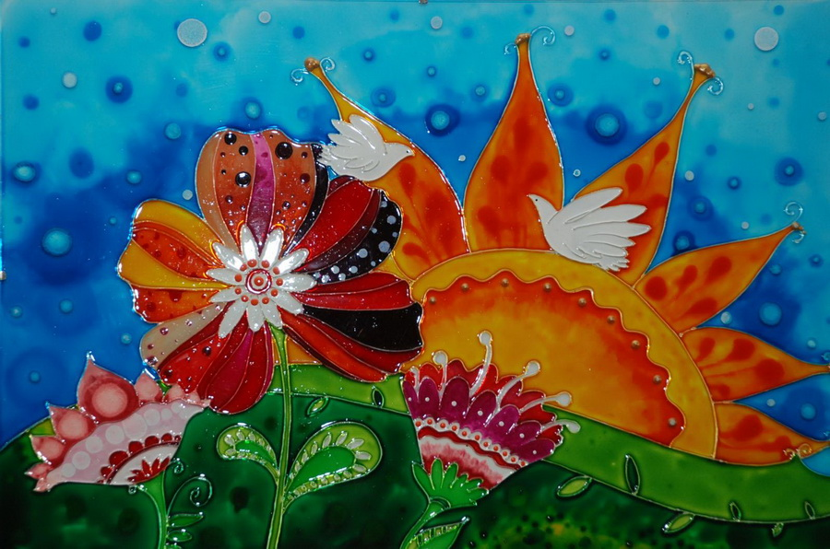
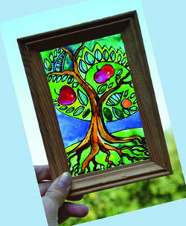
вітраж «Дерево життя» вітражний розпис

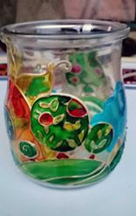

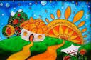
вітражний розпис

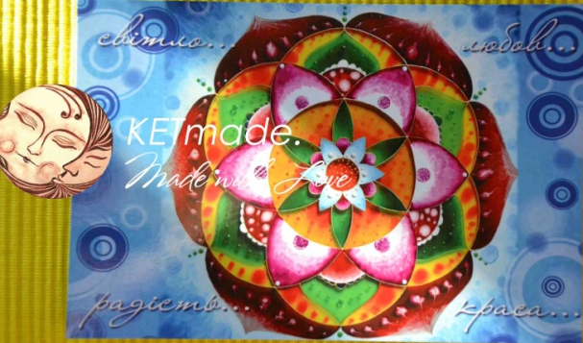

листівка в авторському оформленні
з образами радості та любові

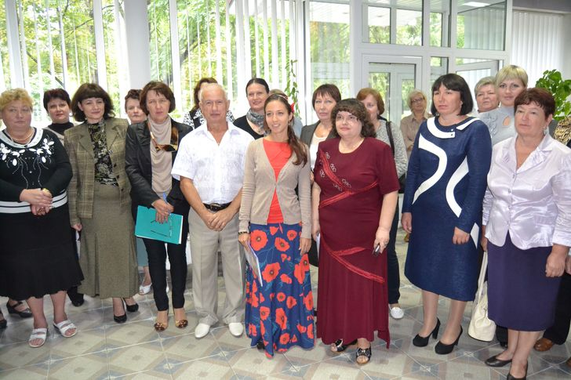
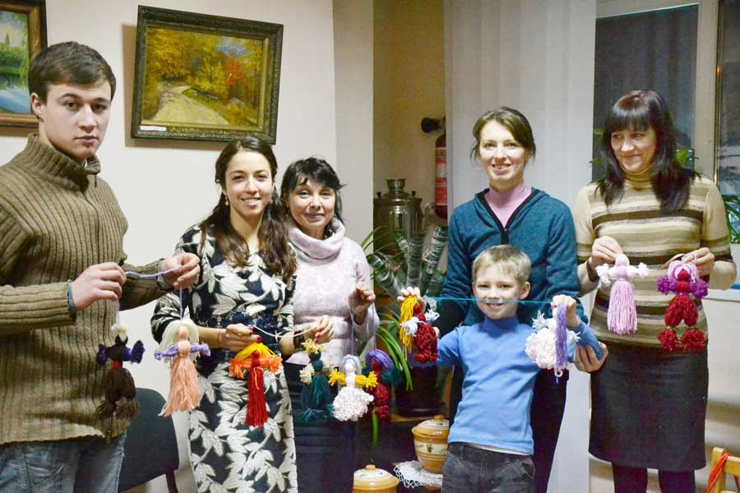
з учасниками майстер-класу зустріч з директорами ЦБС
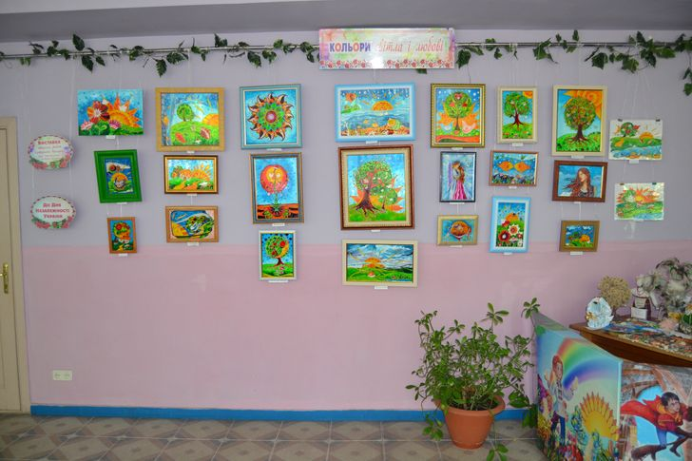
Київської області

виставка віражного розпису у мистецькій
хол-галереї КОБдД

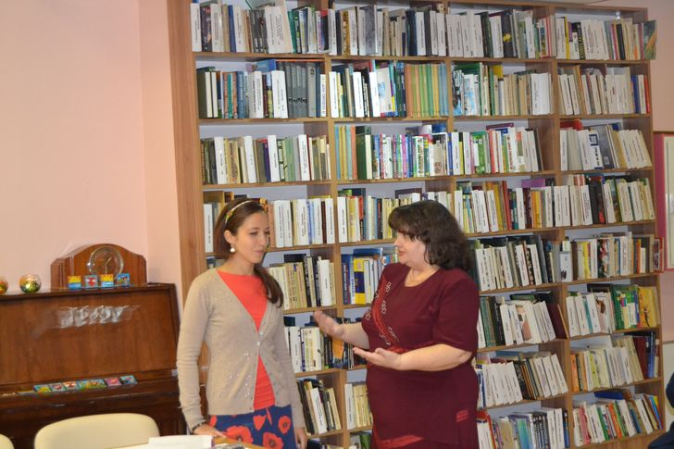
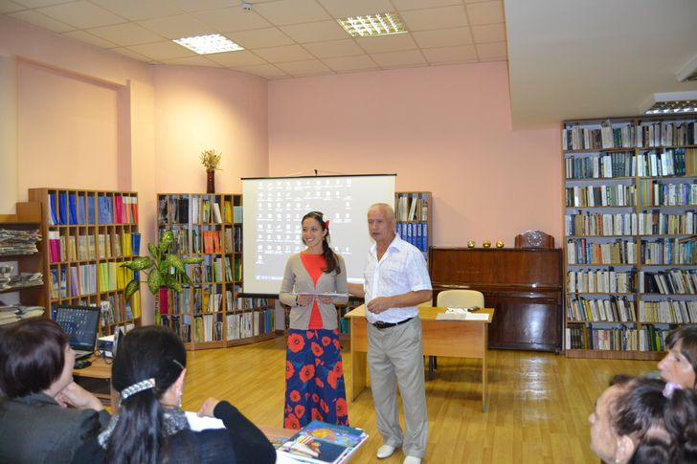

творчі діалоги

Зміст

Слово укладачів…………………………………………………. | 3
Відкриття світу Катерини Поляруш…………………………. | 5
Поезії К. Поляруш……………………………………………. | 8
Статті, присвячені творчості художниці……………………. | 9
Електронний ресурс……………………………………………... | 9
Фото окремих мистецьких творів та подій з життя художниці | 10

Управління культури, національностей та релігій
Київської обласної державної адміністрації
Київська обласна бібліотека для дітей

Серія «Культурно-мистецькі традиції Київщини»

«Катерина Білокур – Катерина Поляруш: творче єднання поколінь»
інформаційний довідник

Укладачі: | Н.В. Острікова, завідувач відділу довідково-бібліографічної та інформаційної роботи;  Л.П. Соляник, заступник директора по науковій роботі, заслужений працівник культури України
Редактор | Л.П. Соляник, заступник директора по науковій роботі, заслужений працівник культури України
Науковий редактор та відповідальний за випуск | М.П. Зніщенко, генеральний директор Київської обласної бібліотеки для дітей, кандидат історичних наук, заслужений працівник культури України, Президент Української асоціації працівників бібліотек для дітей

Київ 2015

Русанiвська набережна, 12, м. Київ-154, 02154,
Київська обласна бібліотека для дітей
Тел./факс. 295-09-61, тел. 294-15-75
http://child-library.kiev.ua/
E-mail: kobdd@voliacable.com kobdd@yandex.ua

http://child-library.kiev.ua/index.php/bibliotechni-budni/arkhiv/488-prezentatsiya-tvorchikh-robit-talanovitoji-khudozhnitsi-z-kijivshchini-s-gora-borispilskogo-rajonu-katerini-polyarush-kolori-svitla-i-lyubovi-28-serpnya-2014-roku
Конкурс «Таланти КПІ»: http://kpi.ua/1002-9
http://child-library.kiev.ua/index.php/bibliotechni-budni/arkhiv/488-prezentatsiya-tvorchikh-robit-talanovitoji-khudozhnitsi-z-kijivshchini-s-gora-borispilskogo-rajonu-katerini-polyarush-kolori-svitla-i-lyubovi-28-serpnya-2014-roku

